Уважаемые родители (законные представители)!
Для регистрации на портале НАВИГАТОР Вам НЕОБХОДИМО:

- Иметь (завести) личную электронную почту.

- Зайти на портал «Навигатор дополнительного образования» и нажать кнопку «Регистрация»
Адрес: р52.навигатор.дети
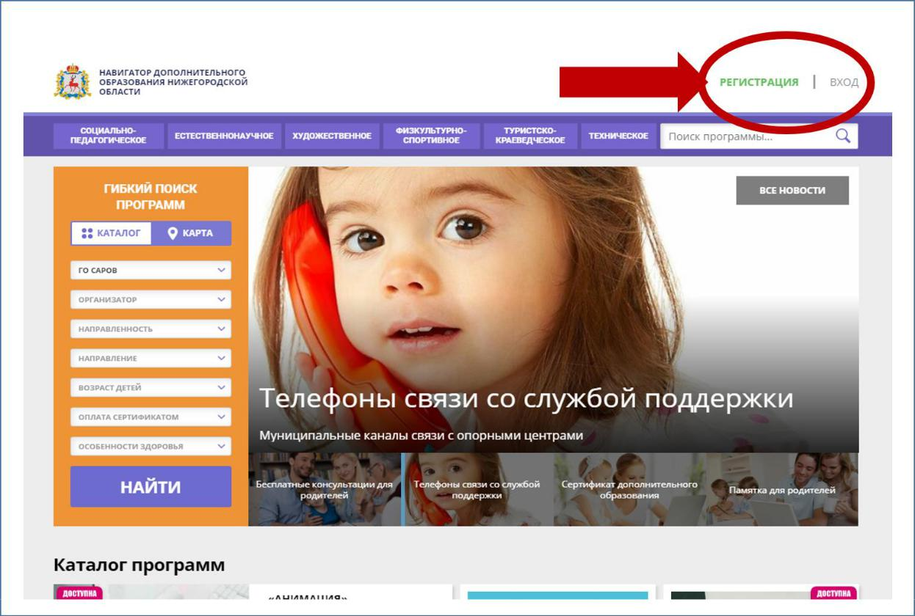

- Зарегистрироваться РОДИТЕЛЮ (законному представителю).
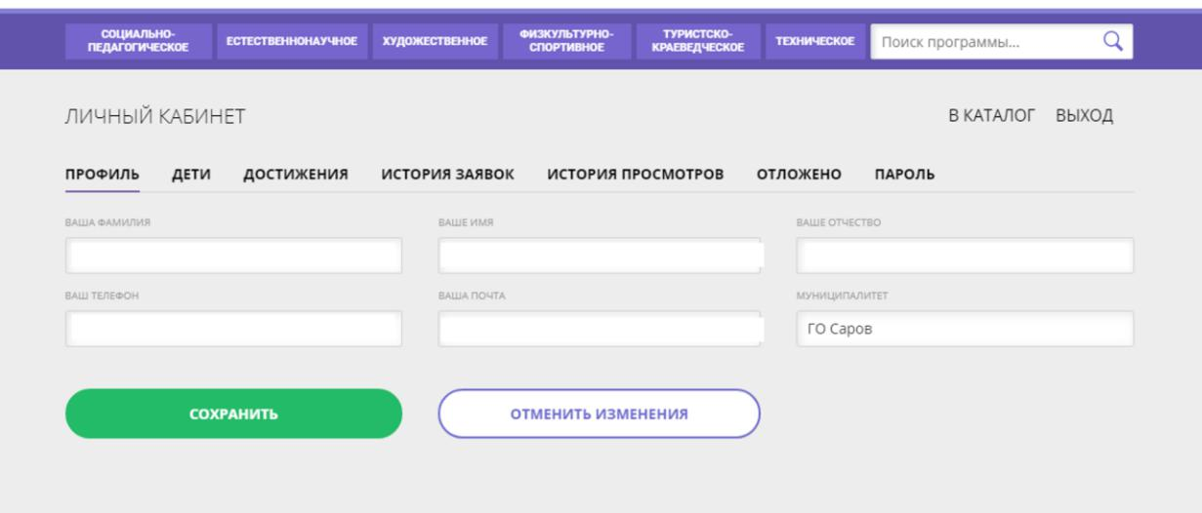

- Выбрать муниципалитет «ГО САРОВ».

- На Вашу электронную почту будет выслано ПИСЬМО. Необходимо ПОДТВЕРДИТЬ регистрацию на портале: ПРОЙДЯ ПО ССЫЛКЕ, указанной в письме.

- Зайти в ЛИЧНЫЙ КАБИНЕТ Навигатора (p52.навигатор.дети.).

- Открыть вкладку «Дети» и внести данные о ребенке (или нескольких детях – на каждого отдельно). Нажать кнопку «Сохранить».
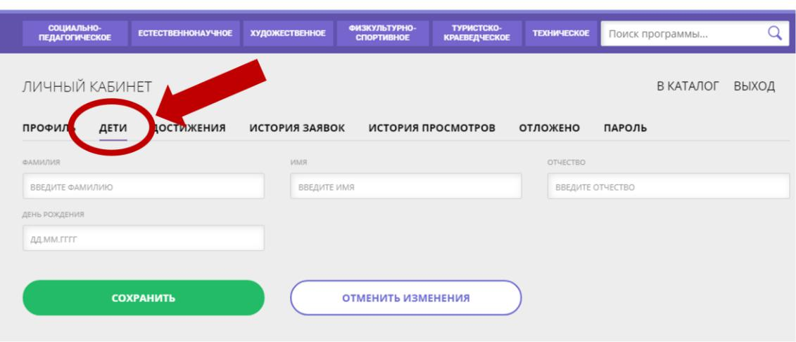

Уважаемые родители (законные представители)!
Для ПОДАЧИ ЗАЯВКИ в муниципальное бюджетное учреждение дополнительного образования «Молодежный центр» города Сарова на 2020-2021 уч. г.
Вам НЕОБХОДИМО:

- В поисковую строку Навигатора (p52.навигатор.дети.) ввести название программы: например, «Обучение плаванию». Осуществить поиск.
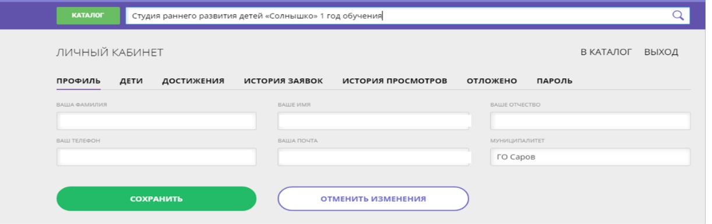

Обучение плаванию

- Осуществить поиск.

- Поиск программ можно также осуществить через ГИБКИЙ ПОИСК ПРОГРАММ на основной странице Навигатора.

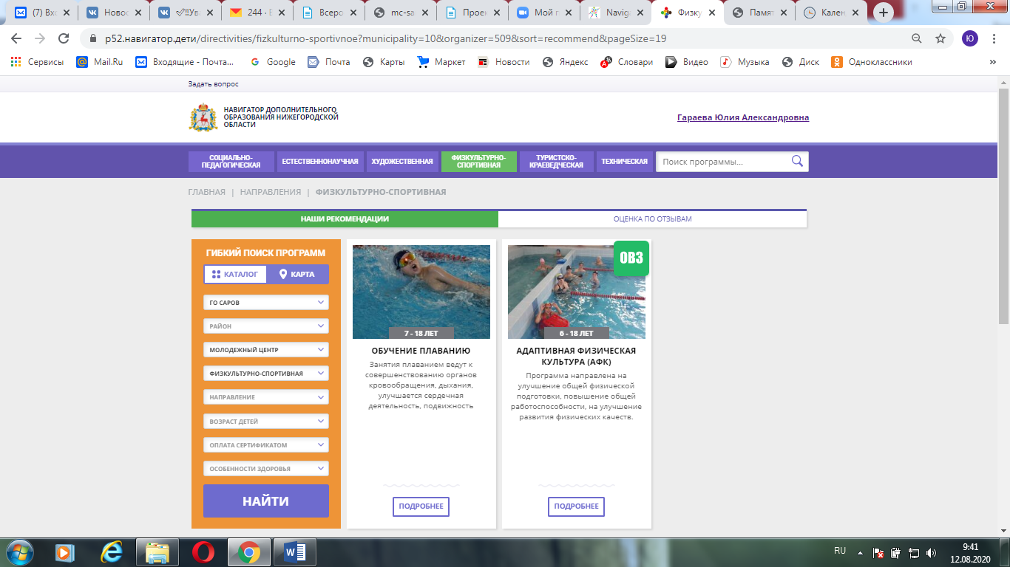

- Найти нужную программу и нажать кнопку «ПОДРОБНЕЕ».

- Внимательно изучить содержание программы. Обратите внимание на ВОЗРАСТ.
- Перейти во вкладку ГРУППЫ. Выбрать группу, расписание которой Вам подходит. В появившемся окне – выбрать ГРУППУ.

- Пролистать страницу вниз и нажать кнопку «ЗАПИСАТЬСЯ».
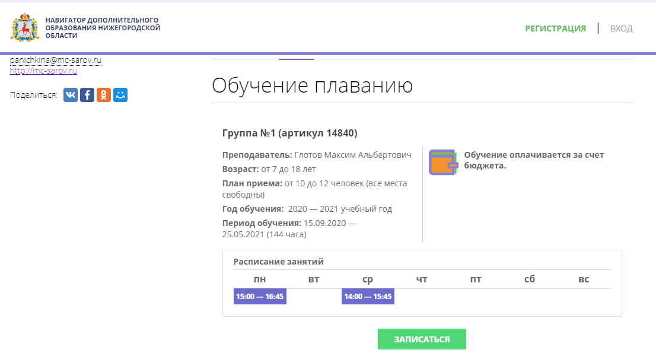

- Выбрать конкретную группу (если в списке несколько).

- Выбрать конкретного ребенка (если в списке несколько).

- ДВАЖДЫ нажать на кнопку «ДАЛЕЕ» и завершить подачу заявки.
Если на экране появился земной шар – Ваша заявка отправлена.

- ОСНОВАНИЕМ ДЛЯ ЗАЧИСЛЕНИЯ в Молодежный центр являются:
− ЗАЯВКА, поданная через Навигатор
− заполненный ПАКЕТ ИЗ ПЯТИ ДОКУМЕНТОВ (бумажный вариант) + СПРАВКА от врача (для групп физкультурно-спортивной и хореографической направленности), который необходимо сдать методисту Молодежного центра.

ОБРАТИТЕ ВНИМАНИЕ!
! заявка в Навигаторе без полного пакета документов и медицинской справки (для групп физкультурно-спортивной и хореографической направленности), переданного методисту Молодежного центра = ребенок не зачислен.
! пакет документов, переданный методисту Молодежного центра без Заявки в Навигаторе = ребенок не зачислен.
! документы, заполненные частично (не указан СНИЛС, дата рождения, подписи, даты заполнения и т.п.), даже при наличии заявки в Навигаторе
= ребенок не зачислен.

- Скачать электронную версию документов вы сможете на сайте Молодежного центра (http://mc-sarov.ru/) в разделе «Сведения» в подразделе «Образование» «НАВИГАТОР» (http://mc-sarov.ru/svedeniya-ob-obrazovatelnoj-organizacii/obrazovanie/navigator/) и в официальной группе ВК (https://vk.com/mc_sar) с 15 августа 2020 г.

- Бумажные документы будут приниматься с 31 августа 2020 г.:
Пн – Пт – с 9.00 до 19.00, обед с12.30 до 13.30
Сб – Вс – выходной

По возникающим вопросам вы можете обращаться по телефонам:
99-108 – методист Васькина Ольга Николаевна.
99-118 – методист Гараева Юлия Александровна.

